اقرأ النصَّ التّاليَ بتَمَعُّن ثمَّ أجِبْ عن الأسئلة التي تليهِ:

الأخطبوط

الأخطبوط حيوان مائيّ من فصيلة الرخويّات؛ وهي فصيلة الحيوانات التي ليس   
لها هيكل عظميّ. يتكوّن جسم الأخطبوط من رأس صلب وثماني أذرع رخوة.

يحتوي رأس الأخطبوط على جميع أعضاء جسمه الداخليّة، بما فيها ثلاثة قلوب،   
أمّا دمه فأزرق فاتح. أذرعه الثماني مسؤولة عن الإحساس والشمّ والذوق،   
ويستخدمها الأخطبوط للقيام بالعديد من الأمور المهمّة في حياته، كالتغذية   
والحركة والدفاع عن النفس.

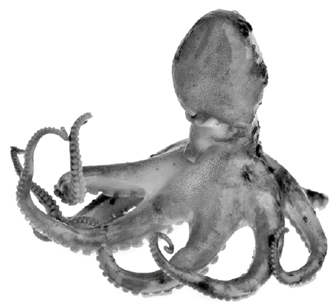أنواع الأخطبوط

يوجد حوالي 250 نوعًا مختلفًا من حيوانات الأخطبوط، تعيش كلّها في المحيطات. تصل هذه الحيوانات إلى أحجام كبيرة، وأكبرها حجمًا هو أخطبوط المحيط الهادئ الذي قد   
يصل طوله إلى ستّة أمتار. من ناحية أخرى، نجد أنواعًا صغيرة جدًّا   
من الأخطبوط، فمثلًا: حجم أخطبوط كاليفورنيا القزَميّ لا يتجاوز حجم   
عِملة معدنيّة صغيرة. أمّا الأخطبوط ذو الحلقات الزرقاء فيعيش في المياه الضحلة، ولا يتعدّى حجمه كفّ طفل صغير؛ ولكن بالرغم من صغر حجمه وألوانه البرّاقة، يُعتبر هذا الأخطبوط أشدّ خطورة من أيّ نوع آخر من   
الأخاطيب، لأنّ عضّته تؤدّي إلى الموت.

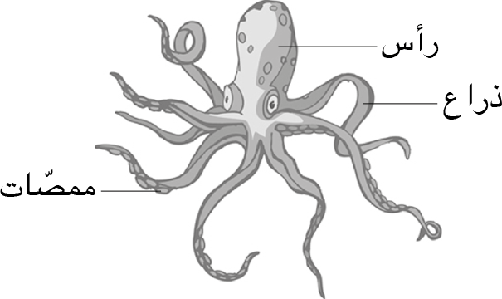قوّة خارقة

يتمتّع الأخطبوط بقدرة عالية على الفتْك   
بالكائنات البحريّة الأخرى، ويستطيع أن   
يُدخل أذرعه الرخوة في الشقوق والجحور   
الضيّقة أثناء بحثه عن طعامه من السمَك   
والسرطانات والمَحار. يغطّي كلّ ذراع من أذرع الأخطبوط عدد كبير من   
الممصّات. تلتصق الممصّات بالفريسة وتُمسكها بقوّة، ثمّ يبدأ الأخطبوط بعد ذلك بتقطيع الفريسة إلى شرائح، والتهامها بواسطة فكَّيْه القويَّيْن.

الدفاع عن النفس

للأخطبوط قدرة على الاختباء والتخفّي؛ فجسمه الرخو يجعله قادرًا على حَشْر نفسه   
في الأماكن الضيّقة، فإذا اتّسع المكان لإدخال رأسه الصلب، فسيتمكّن الأخطبوط   
حتمًا من إدخال بقيّة جسمه أيضًا. يستطيع الأخطبوط كذلك أن يغيّر لونه، فيمكنه   
أن يَتَشَبّه بالصخور، أو بالشُعب المرجانيّة، أو بلون قاع المحيط الرمليّ، كي   
يتوارى عن أنظار الحيوانات المفترسة. وإذا شعر الأخطبوط بخطر الافتراس، فإنّه   
يفرز حبرًا داكن اللون يظهر كسحابة كبيرة، يُعجِز هذا الحبر الحيوان المفترس عن   
رؤية الأخطبوط، ويُفقده قدرته على الشمّ أيضًا، وهكذا يتمكّن الأخطبوط من الهرب.

تضحية أمّ

تضع أنثى الأخطبوط عشرات الآلاف من البيض، لا يتعدّى حجم البيضة الواحدة   
منها حجم حبّة أرزّ. تُخفي الأمّ بيضها داخل وَكْرٍ آمن، يُصعّب دخول الحيوانات   
المفترسة إليه. تبقى الأمّ في الوكر في انتظار فقْس البيض، دون راحة أو طعام،   
وتنظّف البيض ممّا يعلق به من بكتيريا أو طحالب، كما أنّها تنفخ المياه عليه،   
لتصل إليه كمّيّات أكبر من الأكسجين. وفي خلال ستّة أشهر يفقس البيض وتموت   
الأمّ. تعلو صغار الأخطبوط من القاع إلى سطح المحيط، وفي الطريق، تقع أعداد   
كبيرة منها فريسة للأسماك والطيور والدلافين.

ينجو عدد قليل من صغار الأخطبوط خلال أيّامها الأولى، وعندها تختبئ الصغار   
بين الأعشاب البحريّة، وهناك تبدأ في البحث عن طعامها البسيط إلى أن تكبر   
ويحين وقت عودتها إلى قاع المحيط مرّة أخرى.



المصدر: المجلّة الرياضيّة، مباريات كأس العالم لكرة القدم، بتصرّف.

الواقع أنّ القدرة على التمييز بين الأشياء، وحِفْظ الدرس لأسابيع عدّة، هي   
من الأمور التي تتميّز بها الثدييّات، التي تمتلك دماغًا متطوّرًا جدًّا، كالإنسان   
مثلاً، أمّا فيما يتعلّق بالأخطبوط، وهو ليس من الثدييّات، فدماغه بسيط   
التركيب، فإنّه يتكوّن من كمّيّة صغيرة من الخلايا العصبيّة. على الرغم من ذلك   
نجد أنّ الأخطبوط قادر على القيام بإنجازات أو أعمال لا يمكن أن يقوم بها   
أيّ حيوان آخر من الرخويّات. فهل ما قام به الأخطبوط بول في تصفيات كأس   
العالم لكرة القدم سنة 2010 كان بسبب قدرته الخارقة، أم أنّه مجرّد صدفة؟

اشتُهر بول خلال تصفيات كأس العالم سنة 2010، بعد نجاحه بتوقُّع جميع   
نتائج المباريات. أمّا الطريقة التي كان يتكهَّن بها الأخطبوط بول فكانت   
على النحو التالي: يُنزِل المشرفون إلى الحوض المائيّ وجبة الأخطبوط في صندوقَيْن مختلفَيْن، أحدهما يحمل علَم أحد المنتخَبات، والآخر يحمل علَم   
المنتخَب الخصْم، وعندها كان بول يختار أحد الصندوقَيْن... المنتخَب الذي   
يكون علَمه على الصندوق الذي اختاره بول هو الذي مِن المتوقَّع أن يفوز.   
مِن الواضح جدًّا أنّ اختيار بول للصندوق لا يأتي عن تحليل ذكيّ أو معرفة،   
بل هو مجرّد صدفة، وقد صَدَفَ أن تكون كلّ الصناديق التي اختارها تحمل   
أعلام المنتخَبات التي فازت حقًّا، غير أنّ هذا التكهُّن لا يشكّل دليلًا على   
قدرة الأخطبوط الخارقة في أيّ حال من الأحوال.

بعد نهاية كأس العالم، صار بول موضوعًا لأبحاث وتحقيقات عديدة، وقد قيل   
إنّ الألمان طالبوا بطَهْيه وأكْلهِ بعد توقُّعه خسارة المنتخَب الألمانيّ، بينما   
ذكرت أنباء أخرى أنّ إسبانيا تعهّدت بإرسال فريق لحمايته من القتل أو   
الاختطاف بعد توقُّعه فوز المنتخَب الإسبانيّ بكأس العالم. لم يمُتِ الأخطبوط   
بول مطهوًّا أو مقتولًا، بل مات ميتة طبيعيّة، بعد أن بلغ العامَيْن والنصف من العمر، وهو المعدّل العامّ لحياة هذا النوع من الحيوانات.

**الأخطبوط "بول" يتكهَّن (يتوقَّع) نتائج مباريات كأس العالم**

**16.** ما الذي يميّز فصيلة الرخويّات؟

**17.** ما هي الأعضاء الخارجيّة لجسم الأخطبوط؟

**18.** أيّ من الوظائف التالية لا تقوم بها أذرع الأخطبوط؟

1⬜ التنفّس.

2⬜ الدفاع عن النفس.

3⬜ الذوق.

4⬜ الأكل والتحرّك.

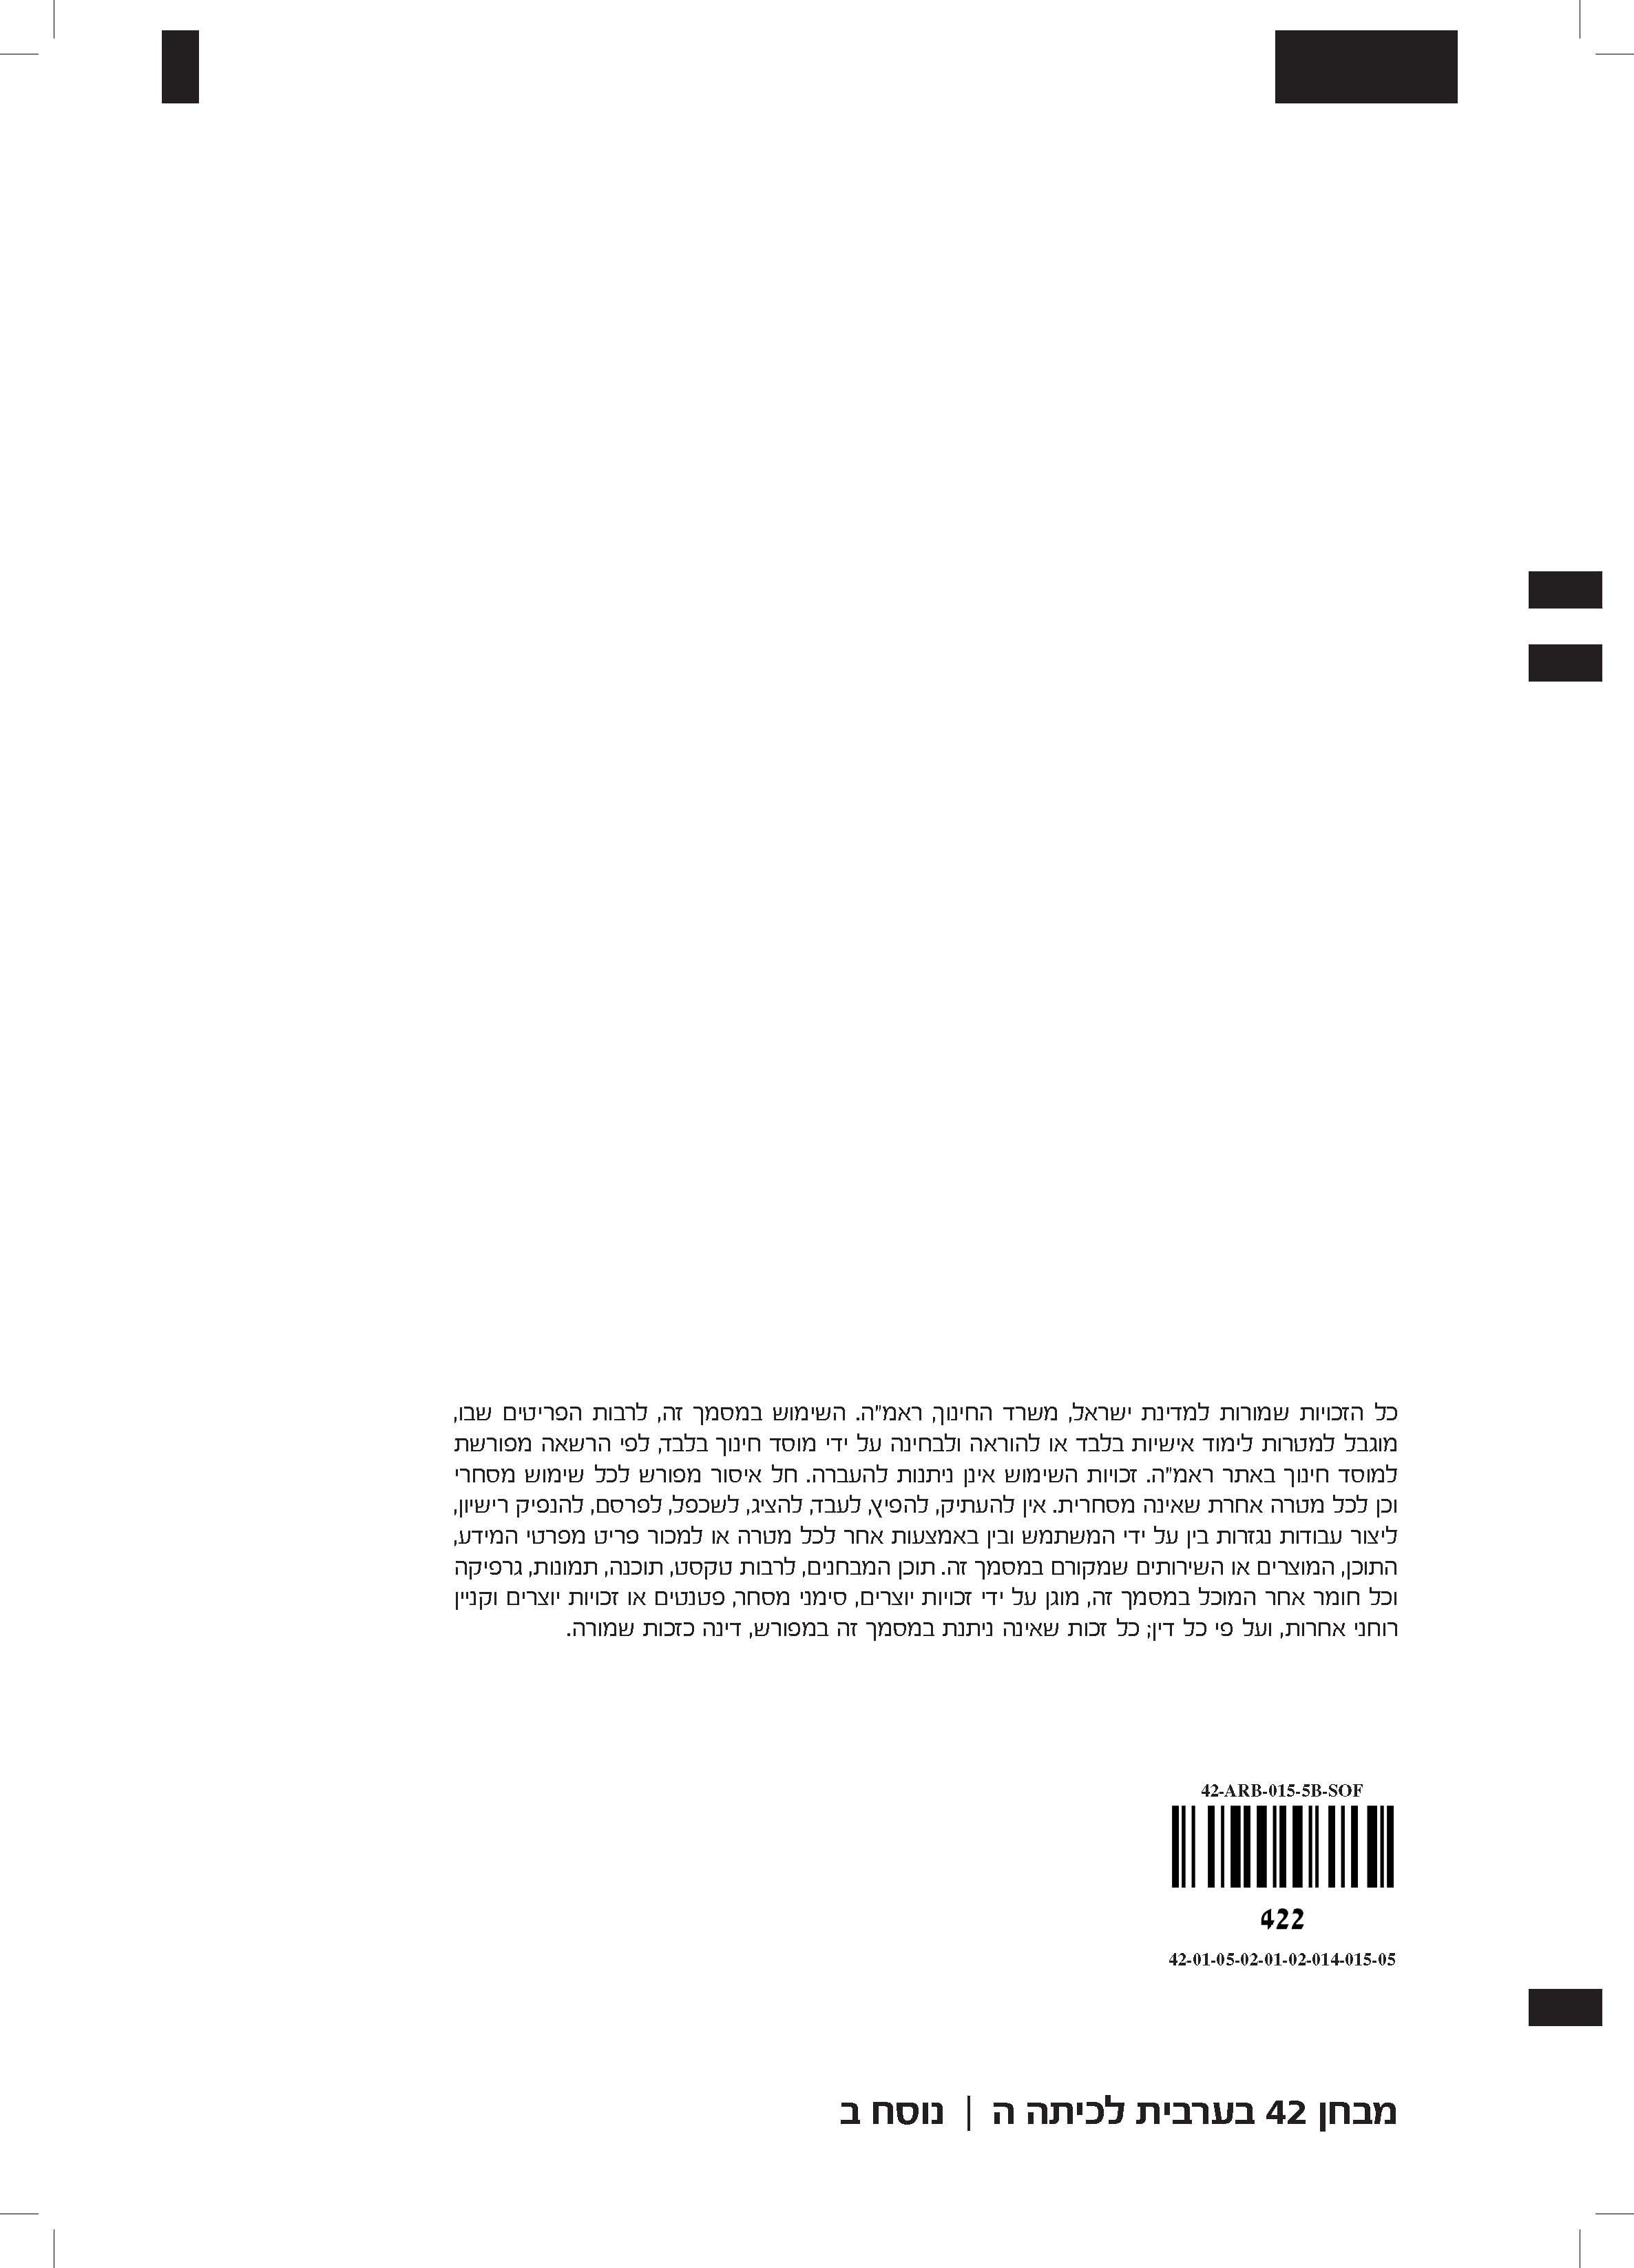**19.** اِملأ الفراغ بحسب الفقرة "أنواع الأخطبوط".

|  |  |  |
| --- | --- | --- |
|  | اسم الأخطبوط | الحجم |
| أ. | كاليفورنيا القزَميّ | (أ) |
| ب. | (ب) | لا يتعدّى حجم كفّ طفل |

**20.** لماذا يُعتبر الأخطبوط ذو الحلقات الزرقاء خطيرًا؟

**21.** اُكتب اثنَيْن من الأغذية التي يأكلها الأخطبوط.

1. 2.

**22.** وظيفة الممصّات أنّها تمكّن الأخطبوط مِن:

1⬜ الهروب وقت الخطر.

2⬜ الإمساك بالفريسة.

3⬜ تقطيع الفريسة إلى شرائح.

4⬜ الدخول في الشقوق.

**23.** اِملأ الفراغ بحسب الفقرة "الدفاع عن النفس".

|  |
| --- |
| هاجمَتْ سمكة قرش أخطبوطًا، فهرب والتصق بمرجان أحمر، وكي لا  يميّزه القرش، حوّل الأخطبوط لونه إلى ، ولكي يَفقِد  (أ)  القرش القدرة على أفرز الأخطبوط ،  (ب) (ج)  ظهر كسحابة كبيرة، وهكذا تمكّن من .  (د) |

**24.** اِملأ الفراغ بحسب الفقرة "تضحية أمّ".

"أنا أخطبوط أعيش في محيط، سأروي لكم قصّتي من أوّلها.   
كنتُ في البداية ، وضعتْني أمّي في وكْر آمن، خلال

(أ)

أشهر فقستِ البيضة، فعلَوْتُ مع إخوتي إلى

(ب) (ج)

المحيط. في الطريق وقع الكثير من إخوتي للأسماك.

(د)

اختبأْتُ بين الأعشاب إلى أن أصبحتُ ، ثمّ عُدْت من

(ه‍)

جديد إلى قاع المحيط".

الأخطبوط "بول" يتكهَّن (يتوقَّع) نتائج مباريات كأس العالم

**25.** أَحِط صحيح أو غير صحيح فيما يلي:

|  |  |  |  |
| --- | --- | --- | --- |
| أ. | الثدييّات لا يمكنها حِفْظ الدرس لأسابيع. | صحيح | غير صحيح |
| ب. | يملك الإنسان دماغًا متطوّرًا جدًّا. | صحيح | غير صحيح |
| ج. | الأخطبوط يقوم بأعمال لا تقوم بها باقي الرخويّات. | صحيح | غير صحيح |

**26.** اُكتب جملة من النّص تؤكّد أنّ بول لم يكن يملك القدرة على التكهُّن.

**27.** ما هو معدّل عُمْر الأخطبوط؟

**28.** اُكتب بالكلمات العدد المذكور بين القوسَيْن:

أ. العلماء ذكروا **(3)** معلومات عن الأخطبوط.

ب. أحرز المنتخَب **(7)** أهداف.

**29.** بَدَل كلمة "المُشرِفون" وضعنا كلمة "المُشرِفات"، أَكمِل الناقص وأجرِ   
التغييرات اللازمة، مع المحافظة على زمن الفعل:

• المُشرِفون أنزلوا وجبتَيْن في صندوقَيْن، وانتظروا بول كي يختار.

• المُشرِفات وجبتَيْن في صندوقَيْن، و بول   
كي يختار.

**30.** الفاعل في الجملة "يفرز الأخطبوط الحبر الداكن اللون" هو:

1⬜ الداكن.

2⬜ الحبر.

3⬜ الأخطبوط.

4⬜ اللون.

**31.** ضَعِ الكلمات التالية في مكانها المناسب لتحصل على معنى صحيح.   
اُنظر المثال:

|  |  |  |  |  |
| --- | --- | --- | --- | --- |
| عدّ • | عَدّدَ • | تَعدّدَ • | اِستعدَّ • | اعتدَّ |
| (1) | (2) | (3) | (4) | (5) |

أ. **عدّ** الراعي غنماته، فوجدها تسعًا.

ب. التلاميذ للامتحانات، فدرسوا بنشاط.

ج. التلميذ أنواعَ الأخاطيب.

الفصل الثالث

**32.**

يُربّي راجي في بيته قطّة، فيطعمها ويسقيها ويهتمّ بنظافتها.   
بعض أصحابه يقولون: إنّ الحيوان يجلب الأمراض والإزعاج.   
راجي محتار، هل يُبقي القطّة في بيته أم لا.

التقيتَ براجي وسألك عن رأيك. ماذا تقول له؟ اشرح له رأيك بالتفصيل.

اُكتب ما لا يقلّ عن 10 أسطر. اُكتب بخطّ واضح، واستعمل علامات   
الترقيم في الأماكن المناسبة.